Цыферов Геннадий Михайлович

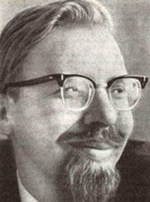
85 лет со дня рождения
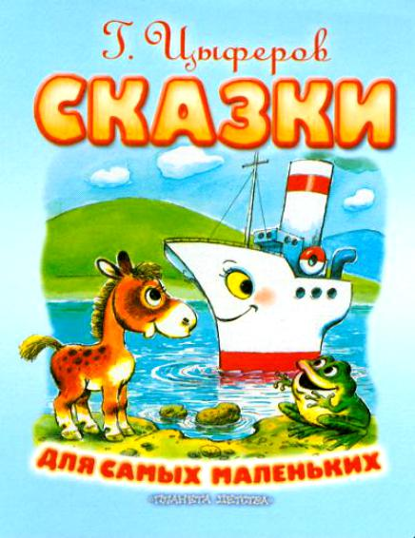
26 марта 1930 года (Свердловск) — 5 декабря 1972 года (Москва)
Отец писателя разводил парки и был директором Треста озеленения РСФСР, мать работала бухгалтером. В 1956 году окончил Московский областной педагогический институт им.
Цыферов поступает в журнал «Мурзилка», сотрудничает с детскими передачами на радио «В гостях у сказки», «Опять двадцать пять», «С добрым утром», выступал в библиотеках и на телевидении в программе «Спокойной ночи, малыши». За время сотрудничества со студией «Союзмультфильм» в соавторстве с Генрихом Сапгиром было выпущено более двадцати пяти мультфильмов, среди которых «Паровозик из Ромашкова», «Мой зеленый крокодил», «Как лягушонок искал папу», «Лошарик», «Как стать большим».
